电脑版：
- 登录智慧树网址https://www.zhihuishu.com/，用【手机号+密码】或【学号+学校+密码】形式登录。
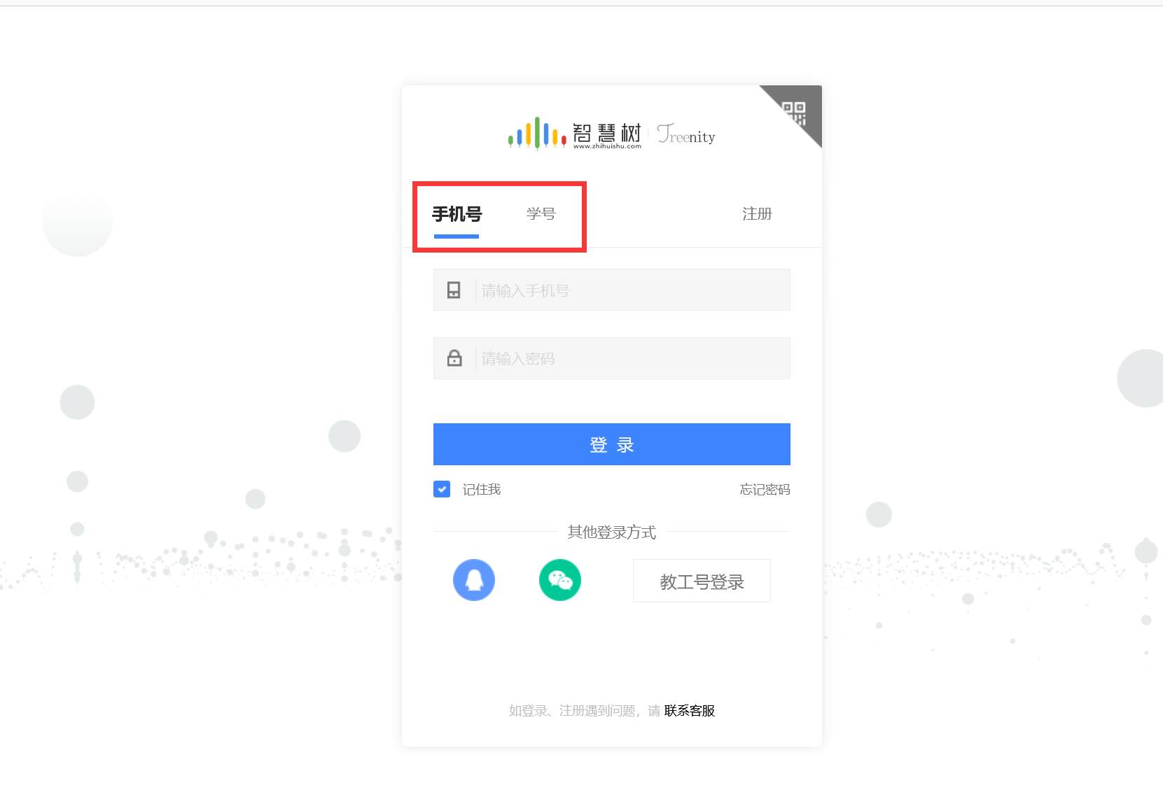
- 登录后会看到跳出的【确认课程】页面，点击确认。
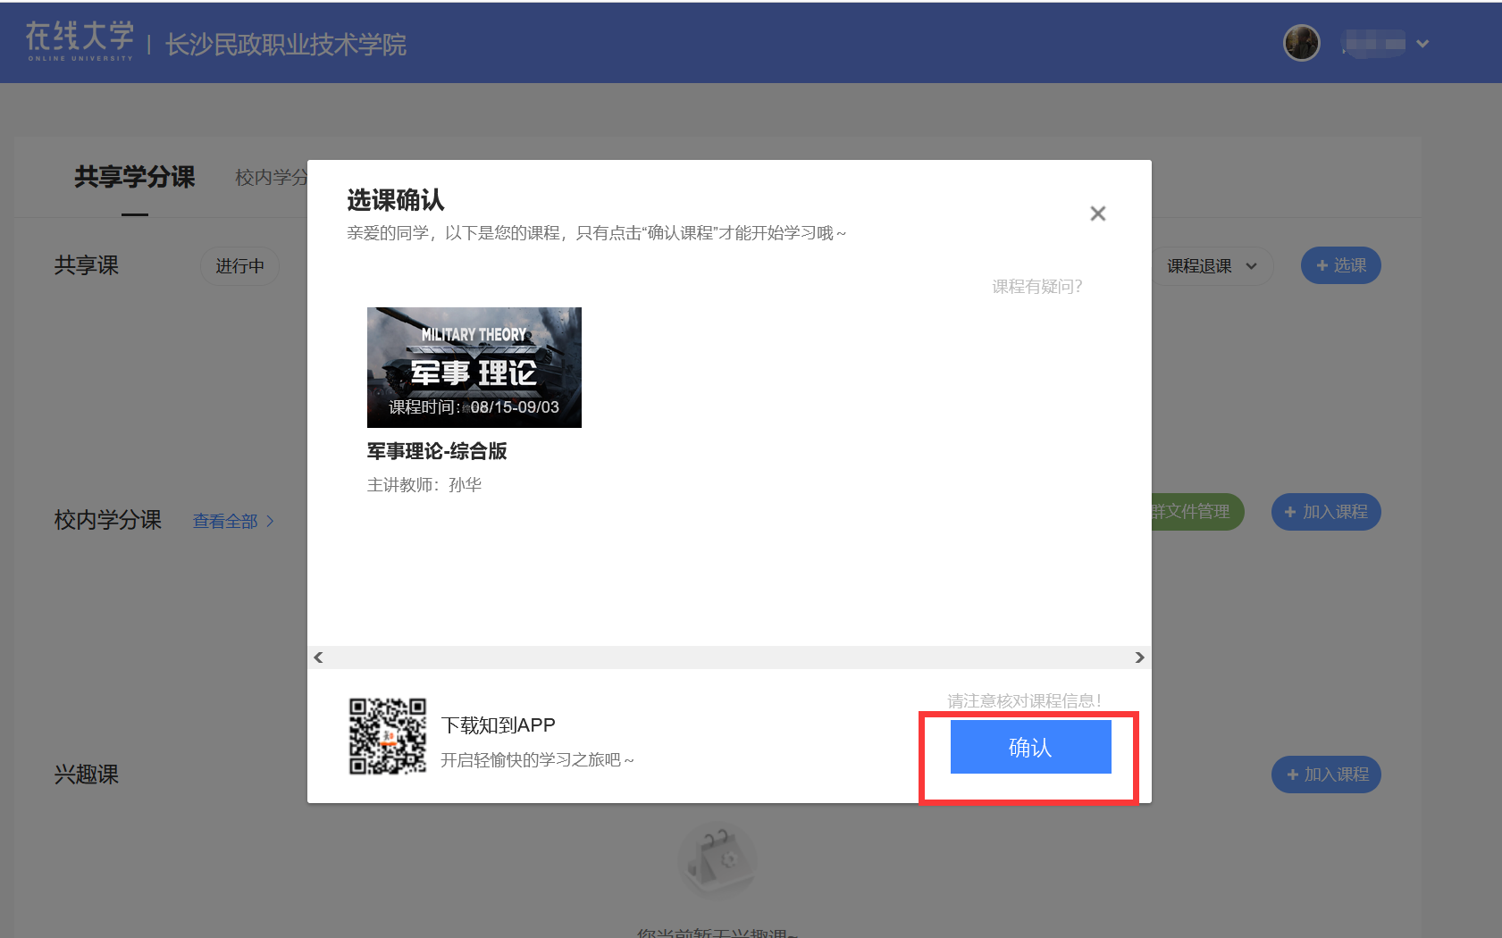

- 确认后，课程就在账户中，如下截图。8月31日-9月3日期间，完成确认课程动作即可，无需学习视频、做章测试。
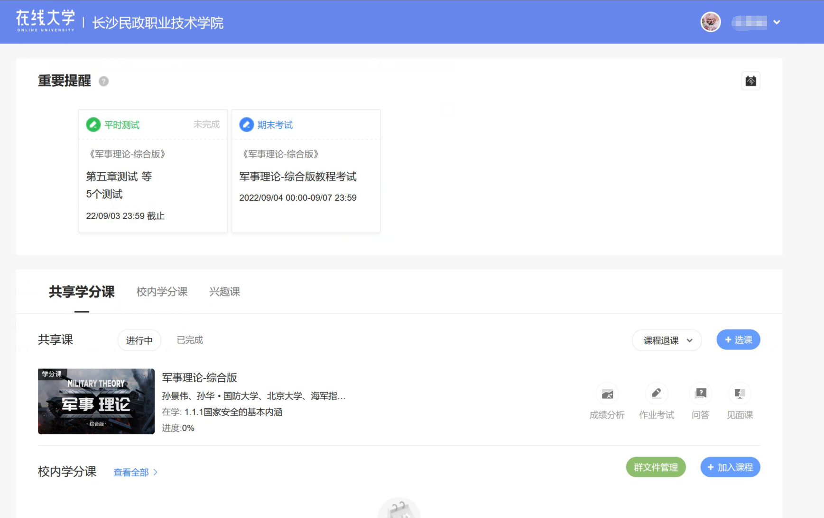

- 请学生于9月4日-9月7日这4天，登录平台，点击【作业考试】，在【未上交】下找到【军事理论-综合教程考试】，进入考试。
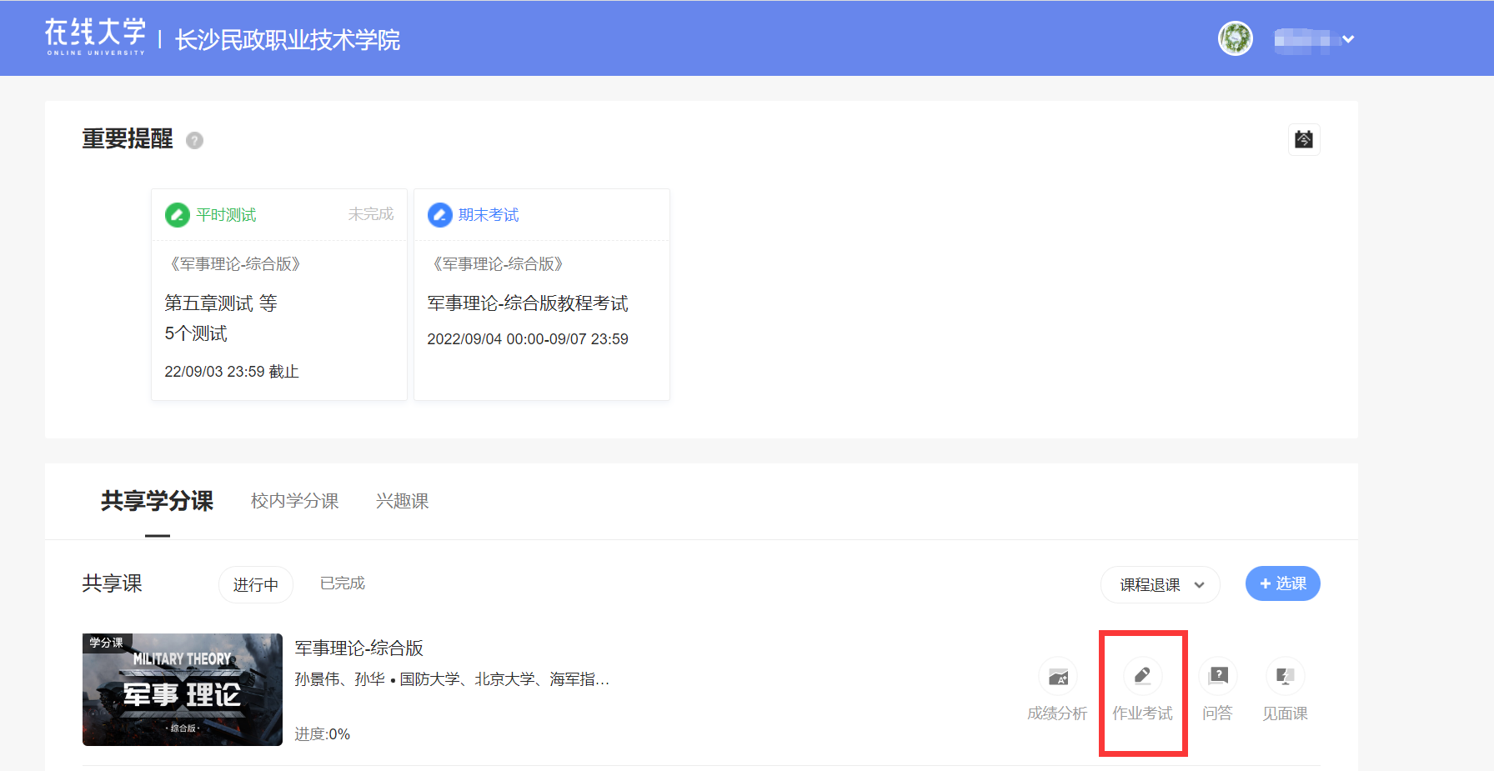

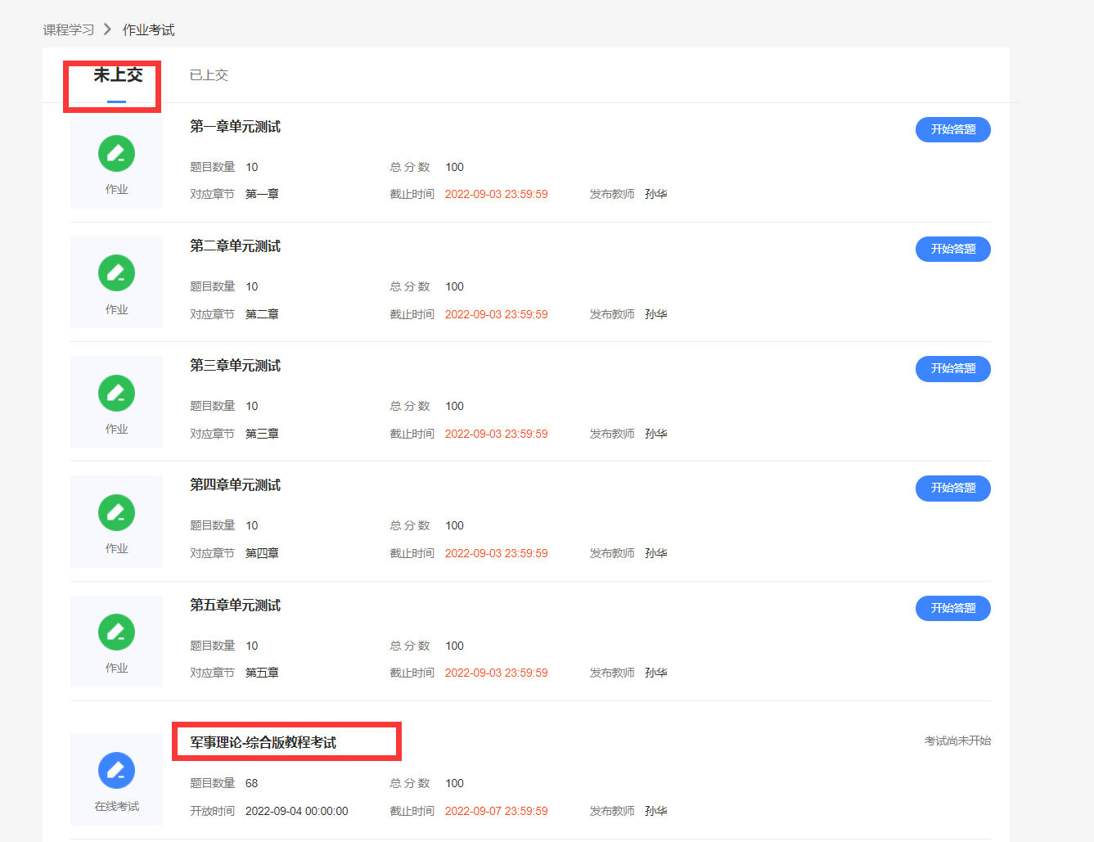

知到APP：

- 老生需要退出APP重新登录后，会看到弹出的【确认课程】的页面。
- 确认课程后，在【学习模块】可看到确认的课程。
- 请学生于9月4日-9月7日这4天，登录平台，点击【作业考试】，在【未上交】下找到【军事理论-综合教程考试】，进入考试。
